**Марш. И.Дунаевский**

Музыка бывает разная: для пения – чтобы петь, для танцев – чтобы танцевать. А марш помогает всем маршировать (ходить бодро, четко, весело).

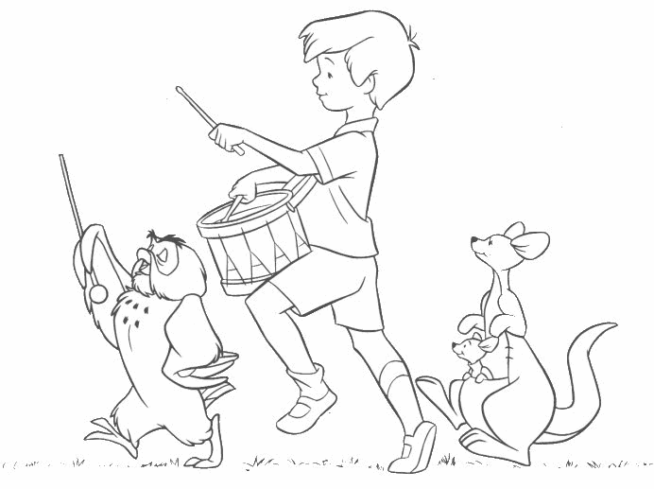

Левой, правой. Левой, правой!

На парад идет отряд.

Барабанщик очень рад:

Барабанит, барабанит полтора часа подряд.

Левой, правой! Левой, правой!

Барабан уже дырявый!!! (А. Барто)

**Полянка. Русская народная плясовая**

Как у наших, у ребят

Ножки весело стучат.

Наш народ удаленький,

Хоть и очень маленький.



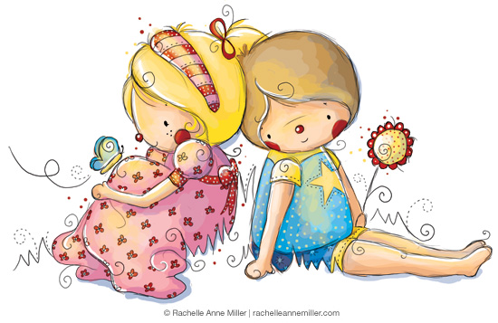

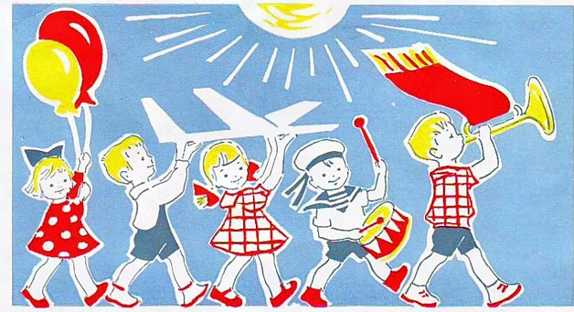

**Колыбельная С.Левидов**

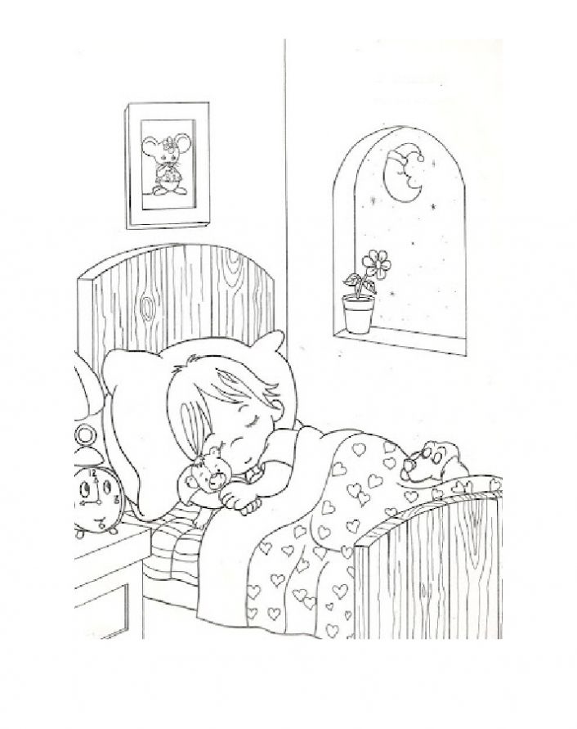

|  |  |
| --- | --- |
| Спи, дитя мое, усни!  Сладкий сон к себе мани:  В няньки я тебе взяла  Ветер, солнце и орла. | Ветра спрашивает мать:  "Где изволил пропадать?  Али звезды воевал?  Али волны всё гонял?" |
| Улетел орел домой;  Солнце скрылось под водой;  Ветер, после трех ночей,  Мчится к матери своей. | "Не гонял я волн морских,  Звезд не трогал золотых;  Я дитя оберегал,  Колыбелочку качал!"  Аполлон Майков |

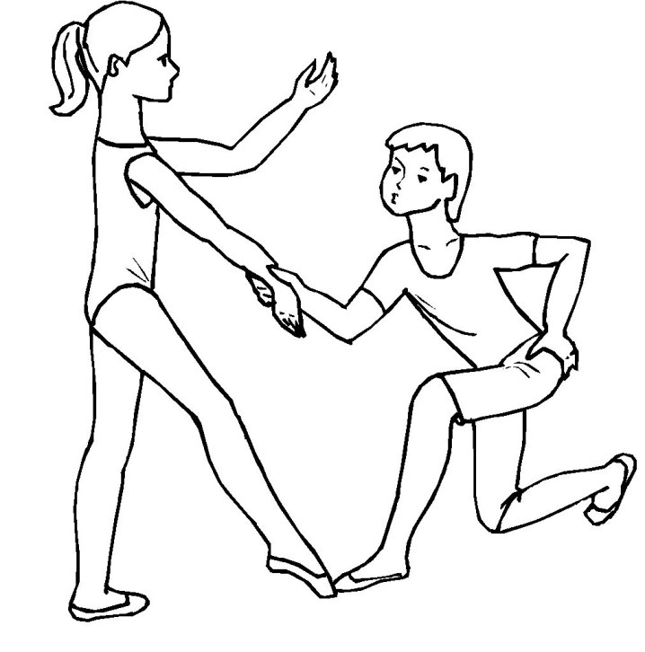

**Полька М.Глинка**

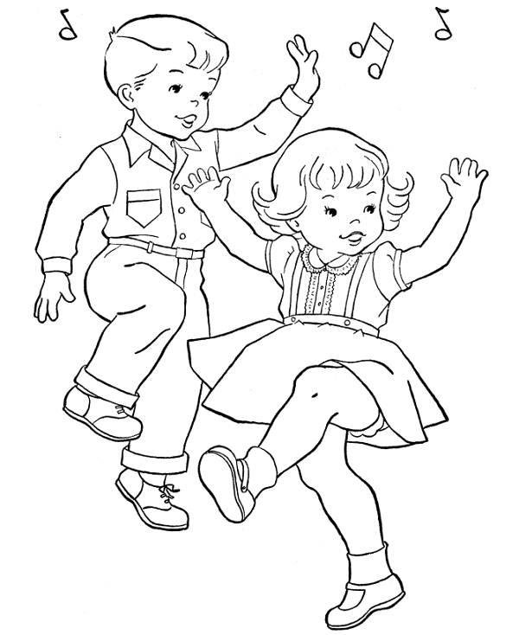

Танцы бывают разные – медленные и спокойные, быстрые и веселые. Полька – танец из Чехии. Он веселый, быстрый, задорный. Польку танцуют, прыгая с ножки на ножку, кружатся, хлопают в ладошки.

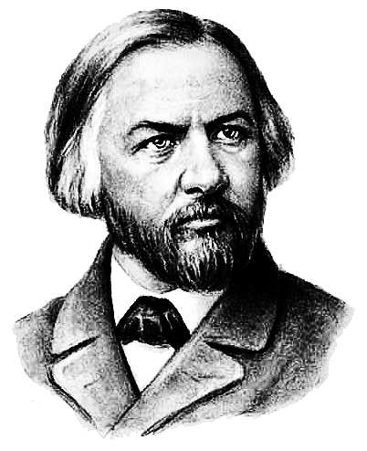

**Грустное настроение. А.Штейнвиль**

|  |  |
| --- | --- |
|  | О грустном запела скрипка.  В пруду услыхала рыбка.  Услыхали мак и ромашки  пастух на лугу и барашки,  На ветке зеленой птица,  Скворчиха, а может, синица,  И черная важная кошка…  И все погрустили немножко.  И Михайлова. |
|  |  |

**Вальс Ф. Шуберт**

|  |  |  |
| --- | --- | --- |
|  | |  |
|  |  | |

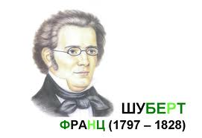

Австрийский композитор, один из основоположников романтизма в музыке, автор около 600 песен, девяти симфоний, а также большого количества камерной и сольной фортепианной музыки.

Интерес к музыке Шуберта при жизни его был умеренным, но значительно вырос посмертно. Произведения Шуберта до сих пор не утратили популярность и являются одними из самых известных образцов классической музыки.

**Кот и мышь. Ф.Рыбицкий**



Музыка мышки – легкая, отрывистая.

Музыка кота – тоже быстрая, но на низких звуках.

Кот большой и бегает не так быстро, как мышка.

**Бегемотик танцует.**

|  |  |
| --- | --- |
|  | Жил весёлый бегемот.  Не стеснял его живот.  Шумно он в болоте жил  И с лягушками дружил.  Петь любил он очень-очень.  Пел с квакушками до ночи.  А потом пускался в пляс:  Животом усердно тряс!  Но однажды бегемот  Отчего-то занемог.  Не поймут: с чего?- подружки-  Жёлтобрюхие квакушки.  Что случилось с запевалой?  Стали звать на помощь маму.  И сказала грозно мать:  «По ночам всем надо спать!  По ночам всем надо спать,  А не петь и танцевать».  И теперь наш бегемот  Песни только днём поёт.  А ночами крепко спит  И тихонечко сопит.  Он ночами крепко спит  И сопит, сопит, сопит. |
|  |  |

**Вальс-шутка Д.Шостакович**

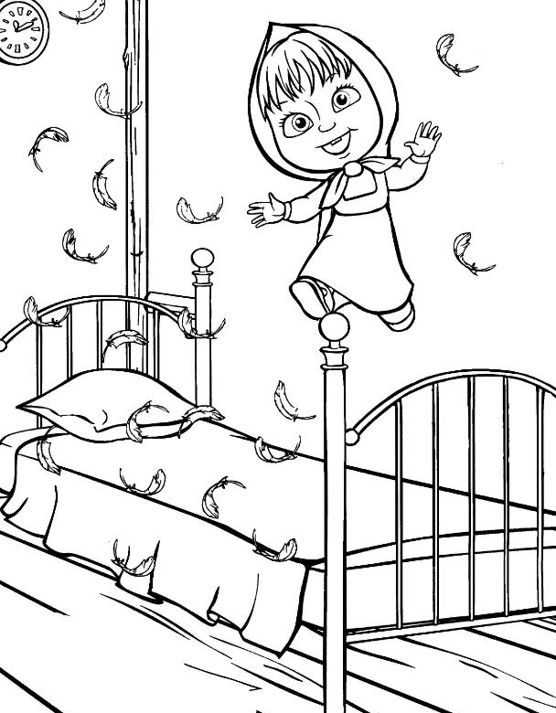

Музыка легкая, игривая, шуточная.

**Д.Шостакович**

